中古世紀，又稱中世紀(medieval/middle ages)，從西羅馬帝國的滅亡及聖羅馬帝國建國左右算起（約395年—1500年），歐洲的文化中心移向北方，大約從第五世紀算到十五世紀。  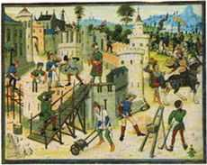  中古世紀的歐洲因為封建制度，大致可分為：貴族、騎士、農奴，在政治上，領主要保護附庸，並且賜地，而附庸則要效忠領主也為領主出征、納稅，在經濟上則是地主與佃農的關係。這個時期的歐洲沒有一個強有力的政權來統治，封建割據帶來頻繁的戰爭。 | 時代背景 | 從戰國(約西元前300年)以來，有20多個諸侯國和封建王朝修築過長城。最早是楚國，為防禦北方遊牧民族或敵國，開始營建長城，隨後，齊、燕、魏、趙、 秦等國基於相同的目的也開始修築自己的長城。秦統一六國後，秦始皇派著名大將蒙恬北伐匈奴，把各國長城連起來，西起臨姚，東至遼東，綿延萬餘裏，遂稱萬里長城，這就是“萬里長城”名字的由來。但今天我們所見到的主要是明(西元1368～1644年)長城。  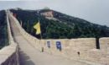
大小不一，規模代表城堡主人的身分、地位  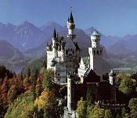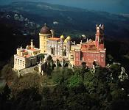 | 規模 | 長城位於中國北部，東起山海關，西到嘉峪關，全長約6,700公里，通稱萬里長城。其中秦、漢、明三個朝代長城的長度都超過了5千公里。  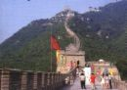
城堡就是領主在自己領地上的家，是附近村莊的貿易中心，也是駐守軍隊的要塞。歐洲第一座城堡建于公元九世紀法國的西北部。主要是針對國內全民戰爭，同時防御維京人的突然襲擊而建造的。  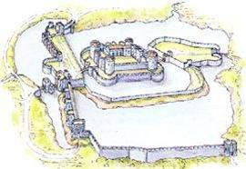  城堡通常蓋在鄉村間的一些戰略位置，如山路、河口，或是利用地形上的優勢蓋在懸崖、峭壁上或山丘等地。  除了城牆外，城堡的其他防禦措施還包括：塔、護城河、開合橋、城垛、升降閘門（城門）等。 | 地理環境 | 長城以南的地方，就地理位置而言，位居溫帶地區，但受到山脈阻隔及距海遠近的影響，氣候相當複雜，包括沙漠氣候、草原氣候及季風氣候。除此之外，又有相當獨特的黃土地形景觀，讓這個地區充滿著相當豐富的特色，有河西走廊的沙漠景觀、綠洲城市，有黃土高原的峽道、梯田更有沃美平坦的黃淮平原，山東丘陵的岩岸風光更是別具特色。長城以北，有一望無垠的大草原；有石礫遍布的荒涼沙漠；也有阡陌縱橫一片油綠的農田景觀，氣候寒冷。  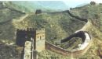
早期的城堡十分簡陋，整體建在高地上，用粗木搭造主樓（城堡的中樞），外圍的木柵欄就是城牆。後來的騎士們用石料造城堡，再發展成為磚堡。因為磚石建造的城堡非常堅固，而且防火。  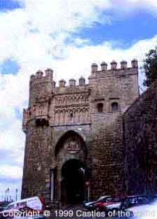  建造一座石頭城堡要花很多錢，並且要數年才能完工。開始建造之前，領主要在領地內選一塊堅實，易守難攻的地方，再和建築隊制訂建造計劃。城堡的城牆是石造建築，石牆內部以碎石和燧石來填充，這些碎石和燧石由臼研機來混合。城牆的闊度一般由六到十六英呎不等。 | 建材 | 在東段，今圍場、赤峰、豐寧一帶，城牆內外是就地取自然石塊壘砌，中間用碎石填充。今敖漢以東丘陵地帶，則多以夯土築成。  明朝不僅對全國各州府縣的城牆都修築得十分堅固，全部用磚包砌。而且對長城的修築工程更為浩大，在明朝的二百多年中差不多一直沒有停止過對長城的修築和鞏固長城的防務。  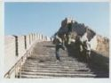
灰色、黑色、米白色  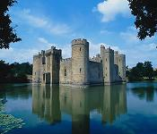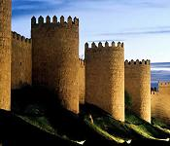 | 色彩 | 土黃色、棕色、灰色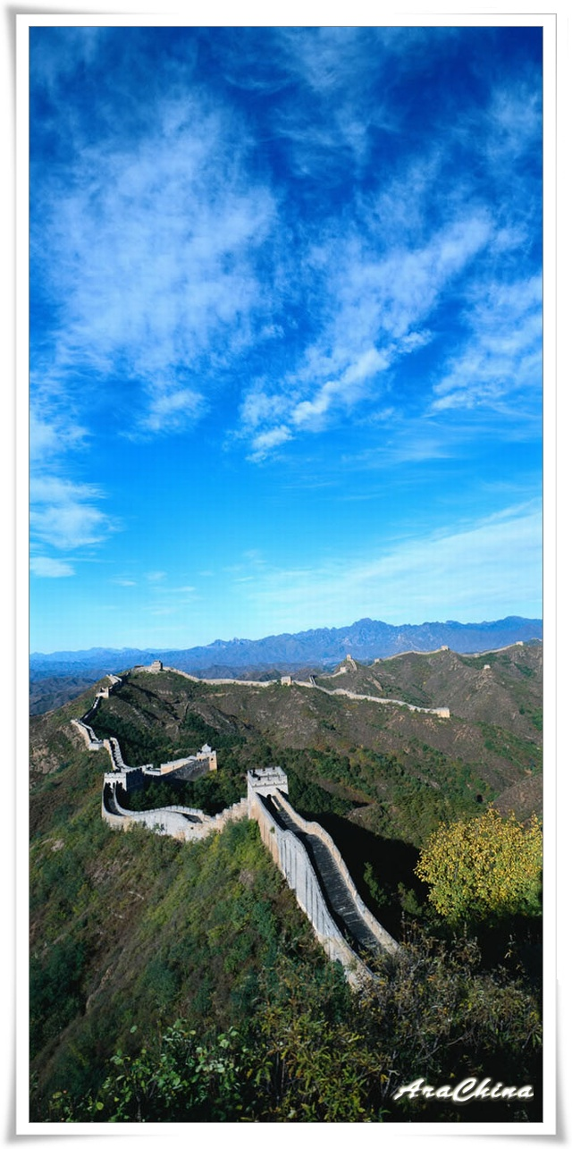
穆斯林式城堡  中世紀的西班牙是個穆斯林國家。受到阿拉伯文化的影響,西班牙從公元711年開始建造穆斯林風格的城堡。圍繞城堡的守望塔（Town Keepers)大多是圓形的。而歐洲基督教城堡的守望塔是方型的。而後那些基督教的聖堂騎士借口鏟除異教徒,對西班牙發動侵略戰爭.並最終佔領所有西班牙貴族的城堡,把它們改建成基督教風格(歌特)式的堡壘.  日耳曼式城堡  在中世紀的德國，.隨著中央集權的消亡,地方上的領主也開始建造城堡居住.為了保衛，德國的城堡大多建在高山上的有利位置和萊茵河兩畔，全部是典型地基督教城堡，城牆外有寬大護城河，這就是建在河邊的原因，方便引水。 | 風格特色 | 長城的主體工程是綿延萬里的高大城墻，大都建在山嶺最高處，沿著山脊把蜿蜒無盡的山勢勾畫出清晰的輪廓，塑造出奔騰飛躍、氣勢磅薄的巨龍，從而成為中華民族的象徵。在萬里城墻上，分佈著百座雄關、隘口，成千上萬座敵臺、烽火臺，打破了城墻的單調感，使高低起伏的地形更顯得雄奇險峻，充滿巨大的藝術魅力。  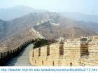
環形的防衛  這種叫“軸心環形城堡”，從十三世紀開始大量出現。這種城堡有兩道城牆，內牆遠高與外牆，為的是讓內牆上的弓箭手有更大的視野和射擊範圍，從而形成內外牆上的交叉火力。城堡四周環繞一個巨大的湖作為護城河，河水引自別的江湖。一些城堡是在原來老城的基礎上擴建城牆，來實現軸心環形城堡。  城門  城堡的大門通常堅固且易于防守。此圖是多佛（ 英國東南部的港口）的一座古堡。它的城門夾在 巨大結實的守望塔之間。城牆建在呈八字形延伸至地基的斜坡上，既能更好的抵御敵人矢石，又來防止敵人破壞牆腳（挖牆腳）。同形成一條環城的深溝，保護城堡。 | 防禦功能 | 戰國時代楚國：為防禦北方遊牧民族或敵國  秦漢時代：防禦北方匈奴  明朝：防禦蒙古、女真等遊牧民族  明長城的防御工事，分作鎮城（鎮守或總兵駐地）、路城、衛所城、關城、堡城、城牆、牆臺、敵臺、煙墩（烽火臺）等等不同的等級，不同形式和不同功能的建築物，它們相互聯繫、相互配合，共同組成一個完整的防禦工程體系。關城尤為要害。  關隘險口也很多，著名的內、外三關即是長城線上的六個重要關口。靠近當時首都北京的居庸關、倒馬關、紫荊關是為內三關。自此往西的雁門關、寧武關、偏頭關是為外三關。這內外三關成了明王朝保衛京師和東南地區的重要險阻，經常派重兵把守。
西庸城堡是今日所有中古世紀貴族城堡中最令人讚賞的，自12世紀中葉，西庸城堡就屬於莎渥伯爵王朝(Counts of Savoy)所有，在13世紀時它被徹底的改造並在原有的基地以外加以擴建，13及14世紀是西庸城堡真正的黃金時期。  庸城堡就因許多作家及詩人的描寫敘述而變得有名，像是Jean-Jacques，盧梭(Rousseau)，雪萊(Shelley)，雨果Victor Hugo，大仲馬(Alexandre Dumas)，還有拜倫(Byron)的大部份作品。受到16世紀波尼瓦爾(Bonivard)遭囚禁的故事的啟示而在後來寫出的”西庸囚徒“使得西庸城堡聞名於世。在瑞士境內的所有封建城堡，賞的例子。 | 代表性地點 | 各地的長城景觀中，北京八達嶺長城建築得特別堅固，保存也最完好，是觀賞長城的最好地方。此外還有金山嶺長城、慕田峪長城、司馬臺長城、古北口長城等。天津黃崖關長城、河北山海關、甘肅嘉峪關也都是著名的長城遊覽勝地。  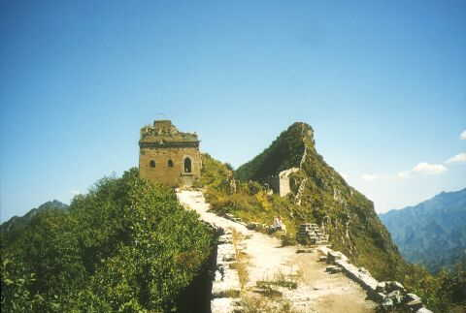
城堡除了在軍事上的防禦用途外，還有政治上擴張領土和控制地方等用途。  城堡是家族歷史的寶庫，對當地人來說，這塊地產和這個家族是無法分離的。  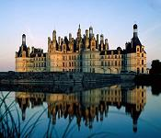 | 優點 | 區分外族和中原國界並保存中原文化，並且孫中山先生對秦始皇所建築的萬里長城評價很高，認為功勞可與大禹治水相提並論。如果沒有長城，中國就不會有漢唐時代的興盛，也不能同化蒙古和滿洲等少數民族。  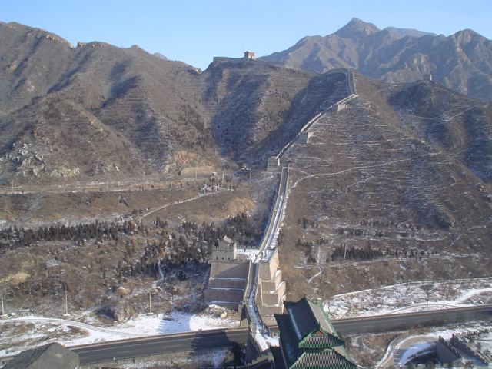
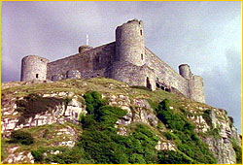  十五世紀後，由於貿易自由化，大航海時代到來，轄區人口遷移，從貴族到貧民都開始追求更開放、更舒適的生活，不願龜縮在狹小的城堡中，城堡變得不再那麼重要了。另一方面，大口徑火炮的出現，使城堡的軍事地位逐漸消亡。  數百年來，歐洲人建造了大量用於防禦或居住的城堡，其中大約有上萬座被保留下來成為國家遺產。不過，時間、天氣、戰爭、掠奪、家族財產更替、遺產分割以及日益上升的高額維護費用讓城堡維護工程變得十分艱難。大約有90%的城堡由於主人無力承擔高額費用而沒有得到很好的維護。 | 缺點爭議和沒落 | 1.建造所需人力太大，耗時費力。  2.以文化保存者而言長城有其價值，但相對的卻也讓中華民族喪失了彈性。若非外族入侵，故步自封便成了中原的特色，中國的進步幾乎都是胡人帶來的比較多，唐朝的興盛情況是在兼容並蓄之下，元朝雖短卻是中國版圖最大的時候，清朝則是中原政權版圖最大的時候。  3.反觀宋朝的積落、明朝的敗壞，除了本身政策問題之外，也是太過於依靠長城，清朝中期之後開始乏力也是為此。  4.自戰國以來，長城從來沒有真正把阻攔外敵。即便如此，帝王們還在一段接一段地修建長城。其實長城早已不是用來防禦外敵了，變成了一種領地的象徵和固步自封、妄自尊大的標誌。
溫莎城(Windsor)距倫敦約35公里，900多年以來一直是英國王室的居地。11世紀時建於威廉征服英國之後，而愛德華二世將其重建成現貌。19世紀初，喬治四世把古堡擴建為宮殿，成為世上面積最大的古堡。  溫莎最為世人矚目的，莫過於溫莎公爵「不愛江山愛美人」的浪漫故事。愛德華八世為執著於自己選擇的伴侶，情願放棄王位，於1936年由國君降為公爵，偕同愛妻住在溫莎終老，溫莎自此聲名大噪，許多人來此感受這份羅曼蒂克的感動。 | 傳說故事 | 秦始皇徵調全國壯丁，修築萬里長城。蘇州萬家不捨獨子萬喜良做苦工，便叫萬喜良連夜逃走。萬喜良溜進一家大宅院。這宅院有位千金名叫孟姜女，不慎跌入荷花池。她爬起來，脫下濕衣服，扭乾。這一幕，萬喜良盡收眼底，孟姜女發現被偷窺之後，羞得無地自容，於是兩人成婚，但萬喜良逃役被通緝，身分不幸洩露。官府逮捕萬喜良，把他送去修築萬里長城，萬喜良體弱，不到幾天就死了。孟姜女生要見人，死要見屍，於是長途跋涉，來到長城，悲慟不已，伏地大哭，忽然間長城倒塌，牆基下露出屍骨。 秦始皇聽說孟姜女哭倒長城，破壞公共建設，大為震怒，派人捉拿孟姜女，不料，一見驚為天人，想納為妃，孟姜女佯裝答應，要求秦始皇為亡夫在江邊舉行祭典，乘機投水自殺。
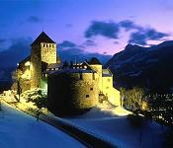  中古世紀的歐洲保存至今的城堡不勝枚舉，如佩尼亞朗城堡 .阿勒茲城堡 .蒂福日城堡 .蒙特城堡等等，而城堡的產權也不一定，有些是私人的城堡，有些是國家級的古蹟觀光景點，更還有一些城堡是登記在某些大企業之下 ( FAIRMONT飯店集團有很多飯店都是由城堡改裝的)，歐洲有些國家的城堡是可以買賣的 也會以法律來約束城堡的所有人,來保護這些歷史的見證。 | 現存價值 | 長城有極高的旅遊觀光價值和歷史文化意義。現在經過精心開發修復，山海關、居庸關八達嶺、司馬臺、慕田峪、嘉峪關等處已成為馳名中外的旅遊勝地。如今，長城與埃及的金字塔，羅馬的鬥獸場，義大利的比薩斜塔等同被譽為世界七大奇跡，是中華民族古老文化的豐碑和智慧結晶，象徵著中華民族的血脈相承和民族精神。  